JU OŠ: „Braća Labudović“ Nikšić

Predmet:Izvještaj o realizovanim aktivnostima povodom inicijative: Obilježavanje Evropske godine digitalnog građanstva (EYDCE 2025)

U cilju obučavanja povodom realizacije projekta „Robotika za najmlađe“, u nedjelju, 21. septembra, učiteljice iz razredne nastave Ana Baćović i Branka Miković prisustvovale su dotičnom seminaru. Obuka za predmetnu nastavu (Jelena Đikanović) tek predstoji. Riječ je o projektu koji za cilj ima jačanje kapaciteta nastavnog kadra za primjenu inovativnih metoda učenja.
U četvrtak, 25. septembra, učiteljice Branka Miković i Ana Baćović, prezentovali su učenicima trećeg razreda osnove robotike i programiranja; upoznali ih sa pojmom kodiranja, načinom rukovanja mini robota i funkcijama koje ima; imenovali su jednog robota u Srećka, čime su učenicima pružili osnovne informacije u cilju formiranja sekcije za najmlađe.
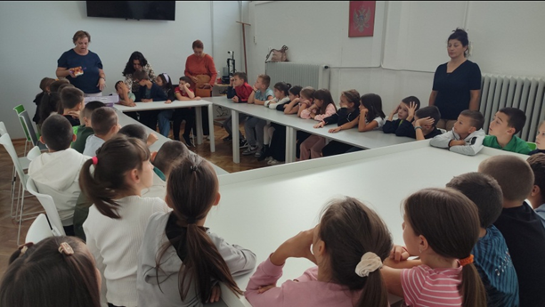

U srijedu, 24. septembra, učenici V₃ sa profesoricom Bojanom Kovačević obilježili su Evropski dan jezika (26. septembar). Gledali su video sadržaje o značaju ovog dana i zapisivali kako se kaže „Hello“ na različitim evropskim jezicima.
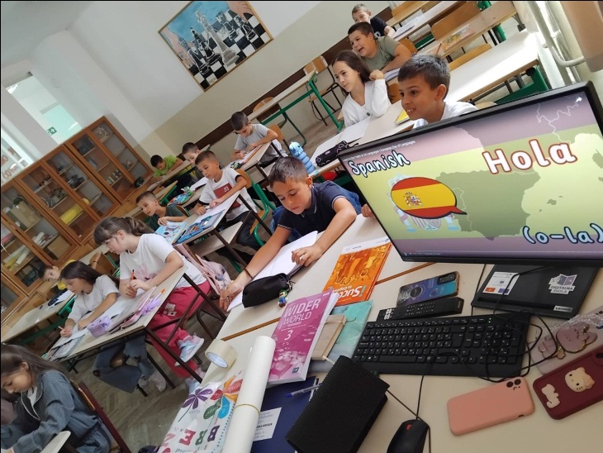
U ponedjeljak, 29. septembra, učenici 7, 8. i 9. razreda obilježili su Evropski dan stranih jezika (26. septembar) na časovima italijanskog jezika sa profesoricom Draganom Anđelić.
U uvodnom dijelu časa učenici su slušali kratku prezentaciju o interesantnim činjenicama o stranim jezicima. Napravljena je paralela sa riječima iz našeg i stranog jezika (engleskog i italijanskog).
U nastavku časa učenici su učestvovali u didaktičkim igricama koje je pripremila pripravnica Sara Odalović. Učenici su pokazali solidno znanje.
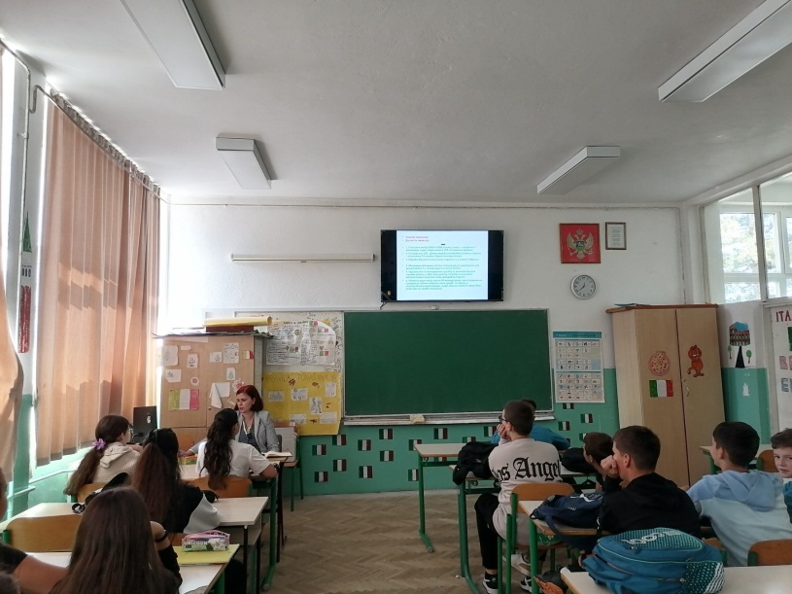

Povodom obilježavanja XXV sedmice italijanskog jezika u svijetu, u subotu, 18. oktobra, učenice Jelena Popović (VII-3), Tamara Zinaić (VIII-3) i Petar Zinaić (VI-1) učestvovali su na Takmičenju mladih recitatora na italijanskom jeziku, koje je održano na Filološkom fakultetu u Nikšiću u organizaciji Udruženja nastavnika italijanskog jezika u saradnji sa Studijskim programom za italijanski jezik.
Učenik Petar Zinaić osvojio je 3. mjesto recitujući stihove pjesme "Filastrocca in tutte le lingue" (italijanski pjesnik Gianni Rodari). Mentor Dragana Anđelić.
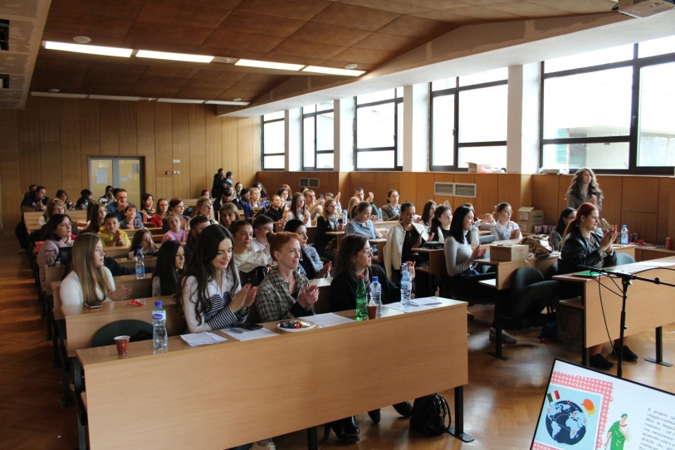
U nedjelju, 26. oktobra, naša škola bila je domaćin trećem regionalnom takmičenju „Mtel robotika bez granica“, koje je okupilo 38 ekipa sa preko 100 učenika iz centralne regije. Najmlađi su se nadmetali u osmišljavanju strategija, programiranju i realizaciji zadataka.
Zoran Milovanović, izvršni direktor kompanije M:tel i idejni tvorac takmičenja, podsjetio je da su tehnologije i digitalni svijet budućnost društva, te da je cilj ovakvih takmičenja da podstaknu djecu da razvijaju logičko razmišljanje i kreativnost.
U znak zahvalnosti na dosadašnjoj saradnji i ustupanju prostorija škole za realizaciju projekta „m:Robotika bez granica“, kao i podrške koja je bila od izuzetnog značaja za uspješnu organizaciju radionica i takmičenja, kao i za podsticanje učenika da razvijaju svoja znanja i vještine u oblasti tehnologije i inovacija i da hrabro koračaju u svijet znanja, ideja i kreativnosti, kompanija M:tel donirala je našoj školi još jedan specijalizovani sto za robotiku, koji će učenicima služiti kao kvalitetna i trajna podrška u učenju, vježbi i pripremi za buduća takmičenja.
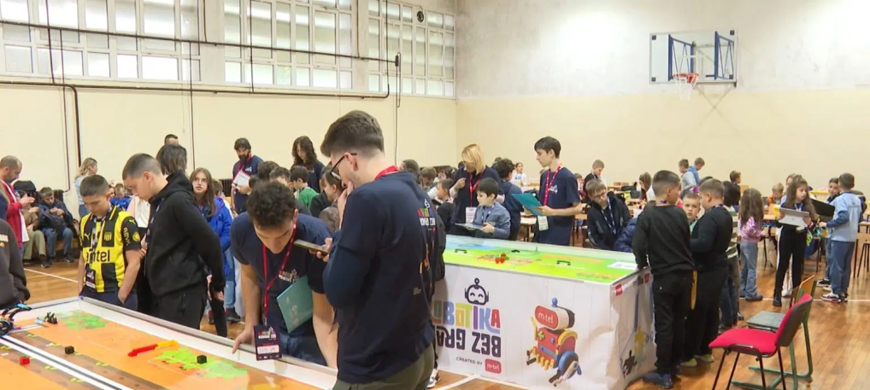

U subotu, 1. novembra, učenici naše škole učestvovali su na nacionalnom takmičenju u robotici za najmlađe – „RoboFin“, održanom u okviru Nedjelje štednje, u Bemax Areni, u organizaciji Ministarstva prosvjete, nauke i inovacija i Centralne banke Crne Gore i Fonda za inovacije.
Takmičenje je dio nacionalnog programa „Robotika za najmlađe“ (od I do IV razreda) koji spaja inovativne metode nastave, STEM oblasti i finansijsku pismenost, otvarajući nove mogućnosti za učenje i razvoj djece u Crnoj Gori Kroz zabavne i praktične zadatke, učenici su imali priliku da sastavljaju i programiraju edukativne robote „First time coding & robotics“, dok uče osnovne principe štednje i odgovornog odnosa prema novcu.
Učestvovalo je 56 timova, sa preko 215 učenika osnovnih škola iz svih krajeva Crne Gore.
Kako je istakla ministarka prosvjete, nauka i inovacija prof.dr Anđela Jakšić -Stojanović, program „Robotika za najmlađe” pokazuje koliko je važno da zajedno gradimo škole u kojima svako dijete može da istražuje, eksperimentiše i vjeruje da može da stvori nešto novo.
Naši učenici osvojili su 82 boda od 100. Nisu osvojili nagradu, ali su obogatili svoj život velikim iskustvom.
Učenici III razreda koji su učestvovali su: Jakov Simić, Andrija Mitrić, Jelena Vuković i Katarina Miljanić. Mentor Branka Miković. Dobili su zahvalnice i poklone (ranac, kišnu ceradu, majicu...).
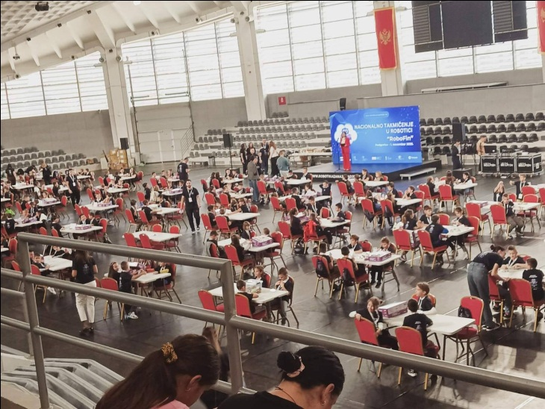

U četvrtak, 6. novembra, ICT koordinator Ranka Bijelović održala je obuku nastavnika na temu Izrada grafikona u Microsoft Excel-u.

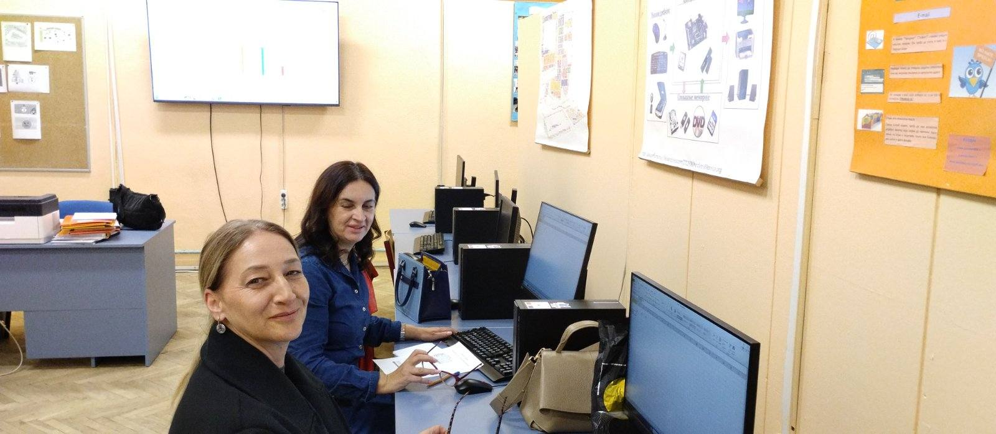

U četvrtak, 27. novembra, povodom Evropske godine digitalnog građanstva (EYDCE 2025) i na preporuku Zavoda za školstvo, profesorica Informatike sa tehnikom Ranka Bijelović, učiteljica Ana Baćović i vaspitačica Milica Miljević su u III-2 održali ogledni čas, na temu Učenje kroz igru (Upotreba ICT tehnologije).
Naime, Digital Citizenship Education (DCE) ili obrazovanje za digitalno građanstvo podrazumijeva razvoj znanja, vještina i stavova koji su učenicima potrebni da se odgovorno, kritički i bezbjedno kreću u digitalnom okruženju. To znači ne samo poznavanje tehnologije, već i razumijevanje etike, komunikacije, sigurnosti i aktivnog učešća u digitalnom društvu.
Uključivanje u ovu temu od posebnog je značaja za podizanje svijesti kod učenika, nastavnika i roditelja i za razvoj digitalne kulture koja podržava učenje i saradnju.
Primjenjujući razvoj ključnih kompetencija po principima integrisane nastave kroz više predmeta, učenici su, koristeći različite izvore informacija i podataka u digitalnom okruženju, razvijali vještinu saradnje, podrške i komunikacije u rješavanju problema.
Bili su uključeni u razne igre: ritmičko muzičke, igre koncentracije, rješavanje rebusa, paralelnih asocijacija; zatim, učenici osmog razreda predstavili su im animacije u programu Skreč; i na kraju, rješavali su zadatke koristeći robote.
Gosti na času bili su: prof. CSBH Svetlana Nikolić, psiholog Ana Bogdanović, učiteljice Zorica Kankaraš, Biljana Miletić i Zlatana Vujičić.

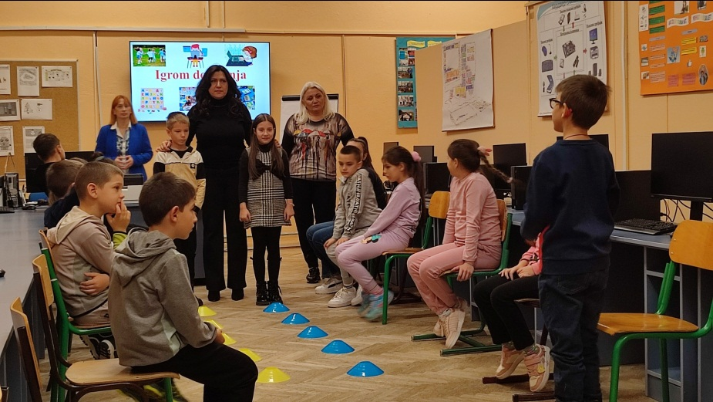

U srijedu, 3. decembra, učenici od 3. do 9. razreda učestvovali su u "Dabar" internacionalnom takmičenju koje se online realizuje na svim kontinentima.
Ima za cilj promovisanje i razvoj informatike i računarskog načina razmišljanja među učenicima osnovnih i srednjih škola, ali i među studentima sa univerziteta širom svijeta. Od takmičara se nije očekivalo da imaju predznanje u programiranju.
"Dabar" približava i osnažuje primjenu sposobnosti da se složeni zadaci rastave na jednostavnije djelove, algoritamski način razmišljanja, prepoznavanje pravila, generalizaciju i apstrakciju.
Takmičenje se realizovalo po kategorijama: Mikro Dabar, Mili Dabar, Kilo Dabar, Mega Dabar za osnovne škole i Giga Dabar za učenike srednje škole.
"Dabar" mentori su profesorice razredne nastave Biljana Miletić i Jadranka Krunić, a koordinator takmičenja je profesorica Matematike Kristina Nikolić.

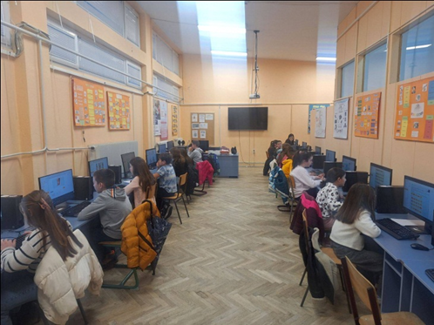

Sve aktivnosti su objavljene na facebuk stranici škole na linku:
https://www.facebook.com/profile.php?id=100057599081640

Izvještaj uradili:
Pedagog Zoran Vujadinović; bibliotekar Ksenija Vujović; ICT koordinator Ranka Bijelović

